**华氏**

**巨球蛋白血症**

**治疗选择指南：**

**化疗 - 烷基化药物和核苷类似物**

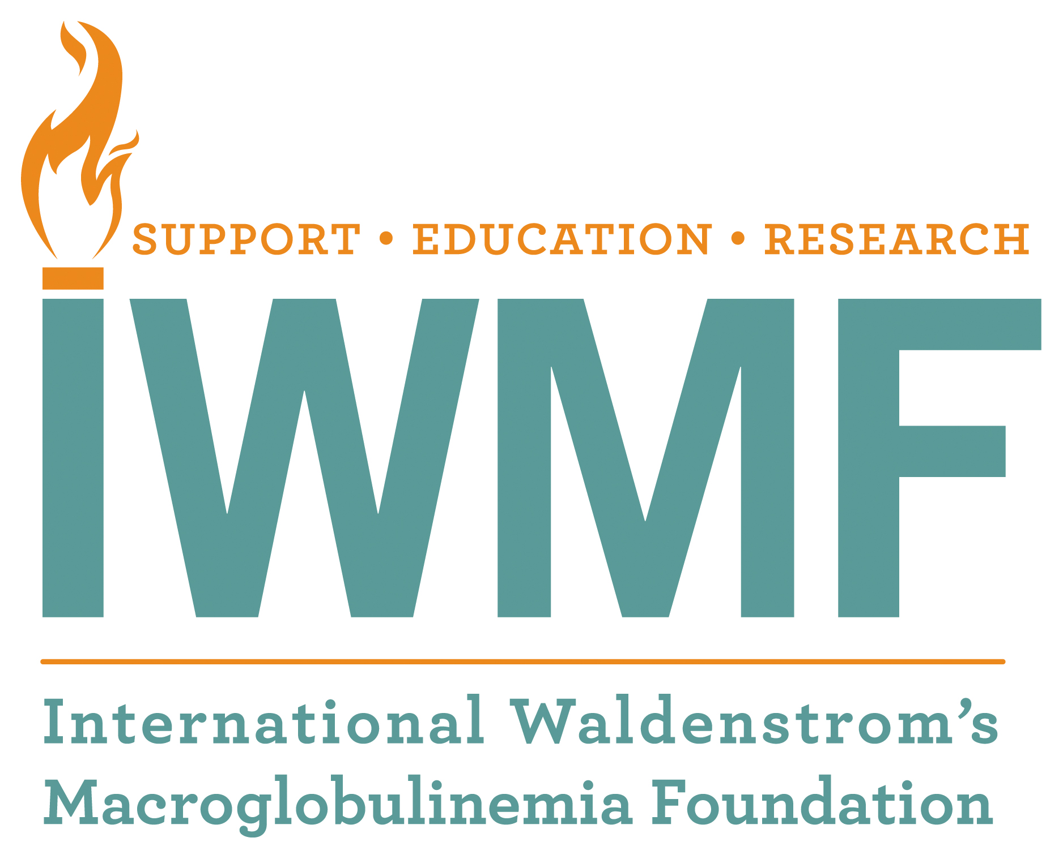

**简介**

华氏巨球蛋白血症 (WM) 是一种淋巴瘤，或淋巴系统癌症。这种病症会发生在一种称作 B 淋巴细胞或 B 细胞的白血球中，这种白细胞成熟时通常会变成浆细胞，制造免疫球蛋白（又称为抗体），来帮助身体抵抗感染。在 WM 患者身上，B 细胞在成熟的晚期会发生恶性变化，并继续增殖，形成相同细胞的克隆细胞，主要存在于骨髓，但也会出现在淋巴结以及淋巴系统的其他组织和器官中。这些克隆细胞会过度生产一种称作 IgM 的特殊类型的抗体。

在显微镜下，WM 细胞同时具有 B 淋巴细胞和浆细胞的特性，并且被称为淋巴浆细胞。因此，WM 被归类为一种非霍奇金淋巴瘤，称为淋巴浆细胞淋巴瘤 (LPL)。约 95% 的 LPL 病例为 WM，但这却是一种非常罕见的疾病 – 在美国，每年仅有约 1,800 名患者被确诊为罹患 WM。WM 通常是惰性（生长缓慢）疾病，并且可作为慢性疾病管理数年。

WM 的淋巴浆细胞在骨髓和其他部位增生，因此可能会干扰其正常功能。在生产血细胞的骨髓中，WM 细胞会“排挤”正常血细胞，并可能导致正常血细胞数量减少。WM 细胞可能导致淋巴结、脾脏和其他器官肿大，引起并发症。

IgM 的过量产生也可能引起许多与本疾病相关的症状。IgM 是一种大分子，并且易使血液比正常情况更为黏稠，这种疾病被称为高黏滞症。不同于抗感染的正常抗体，WM 细胞产生的 IgM 并没有任何功能。

尽管生物化学、遗传学和医学研究不断取得显著进步，但 WM 的治疗却仍未见明朗。目前，WM 患者有多种治疗选择，在进行任何治疗之前，务必与一名或多名知识渊博的医生进行正式咨询，仔细评估所有的选择。必须依照个别患者的疾病特征，专门针对该名患者提出治疗建议。

此治疗方案指南无意于推荐任何特定的具体方案。了解目前的疗法建议之后，您必须与您的医生一起做出此类决定。本指南的主要目的，是向您提供一些必要的资讯，以便您与医生展开有关治疗选择的知性讨论，以更为轻松地做出这些困难抉择。

不同于众多及早发现、及早治疗对病患存活率有重要影响的癌症，WM 通常（但并非一定）会宽限您大量时日，让您有时间寻找医术精湛的医生以及寻求第二意见，在您的未来行动方针不明确且尚未决定时，后者通常是一种很好的选择。IWMF 网站上提供了一份国际上专精于 WM 的医生目录，请参见 [WM 医生目录](http://www.iwmf.com/get-support/directory-wm-physicians)。

**治疗方式**

WM 治疗的目标是控制疾病，以此来提高生命质量并延长寿命。本指南和我们治疗选择系列中的其他指南，都着重于用来控制疾病的药物疗法。治疗 WM 并没有单一的治疗标准；相反，WM 患者可以有多种选择，包括：

* **化疗**使用烷基化药物，例如 chlorambucil（苯丁酸氮芥）、cyclophosphamide（环磷酰胺）、bendamustine（苯达莫司汀）；或是核苷类似物，例如 fludarabine（氟达拉滨）和 cladribine（克拉屈滨）。
* **类固醇皮质激素**，包括 prednisone（泼尼松）和 dexamethasone（地塞米松）；
* **单克隆抗体**，如 rituximab（利妥昔单抗）、ofatumumab（奥法木单抗）和 obinutuzumab（奥滨尤妥珠单抗）；
* **免疫调节剂**，包括 thalidomide（沙利度胺）和 lenalidomide（来那度胺）；
* **蛋白酶体抑制剂**，如 bortezomib（硼替佐米）、carfilzomib（卡非佐米）和 ixazomib（伊沙佐米）；
* 针对 B 细胞信号传递的**靶向疗法/途径抑制剂**，包括 ibrutinib（依鲁替尼）、everolimus（依维莫司）、acalabrutinib（阿卡替尼）、zanubrutinib（赞鲁替尼）和 venetoclax（维耐托克）。

其中有些药物已可作为单一药剂（单治疗）使用；但组合使用多种药物的情况更为常见，因为已经证实这样能够改善总体治疗反应，无论是在初期（也称为一线、诱导或主要性）治疗或抢救（第一次复发后）疗法中。

仅当 WM 患者出现症状时才需要进行治疗，并且不应仅根据血液测试结果启动治疗。这不仅适用于一线治疗的考量，也适用于抢救疗法。在无症状患者的病程早期开始治疗，并不能延长其生存期，并可能伴随一些不舒服、甚至严重的副作用，因此，治疗会延迟到出现症状的疾病发生后才开始。某些患者可能会维持病情稳定且维持没有症状达数年之久。

一般认为以下症状和病症是开始治疗的适当原因：

* 高黏滞症（高浓度 IgM 导致血液粘稠度过高）。
* WM 细胞渗透骨髓导致的贫血（红细胞数量过低和血红蛋白过低）。贫血是开始 WM 治疗的最常见病症。一般来说，血红蛋白水平低于 10g / dL，可以用作开始治疗的适应症。
* 因骨髓渗透，血小板数量少于 100,000（称为血小板减少症）。
* 全身症状–虚弱、疲倦、夜间盗汗、发烧或体重减轻。
* 症状性冷球蛋白血症、冷凝集素病或严重的周围神经病变。系统性淀粉样变性即使没有症状，也应予以治疗。更多有关此病症的信息，可在 IWMF 网站的[征兆和症状](http://www.iwmf.com/about-wm/signs-and-symptoms" \o "征兆和症状)部分找到。
* 淋巴结、肝脏或脾脏进行性、有症状地肿大。
* 与 WM 相关的肾脏疾病（肾病）。
* 骨髓外 WM 细胞的肿块（骨髓外肿块）– 可以根据肿块的位置、大小和生长速率开始治疗。

考虑到 WM 仍然是一种非常异质性的疾病，并且每位患者情况各不相同，患者和临床医生必须根据个体患者的情况和疾病特征决定使用哪种治疗方式。需要考虑的因素包括一种或多种血细胞减少症（血细胞生成减少）；需要快速控制侵犯性疾病；年龄；共病症（其他慢性健康状况）；总体健康状况；和可能进行自体干细胞移植的候选资格。

治疗通常可以在门诊或在家中进行，并且可以采取口服、肌内或皮下进行注射、或静脉注射治疗的方式。某些疗法要求在治疗前一天或当天，服用某些特定药物，以尽量减少所引起的相关副作用。传统上，治疗是以数周或数月为周期进行，视选择的疗程而定。一些比较新颖的靶向疗法，例如 ibrutinib（依鲁替尼）为口服给药，并且需要每天或每周数次定期给药，直到复发或产生重大毒性。

在临床试验之外，复发后的抢救疗法取决于一线治疗使用、该次治疗所达到的质量和持续期，以及其他变量，例如年龄、初期疗法的耐受性、骨髓造血干细胞移植候选资格等因素。如果患者达成反应且至少持续达 2 年，重复使用一线单一药剂或组合则合理；对一线治疗反应时间较短或产生抗药性的患者，抢救疗法可能包含不同类型的药物，无论是单独使用或与其他药物组合使用。

在两年一次的华氏巨球蛋白血症国际研讨会 (IWWM, International Workshops on Waldenstrom’s Macroglobulinemia) 上，特任命一个国际 WM 专家共识小组，更新 WM 患者的一线和抢救疗法建议。这些建议是在广泛审查已发表和进行中的临床试验后提出的。一份用于治疗 WM/ LPL 的类似临床实践指南由国家综合癌症网 (NCCN®) 定期更新，该网络是多个美国领先的癌症中心组成的非营利性联盟。本治疗指南中所讨论的建议，依据这两份指南确定。

以下是对两种称作**烷基化药物**和**核苷类似物**的化疗类药品的综述。上面所列的其他药品治疗选择在治疗选择指南系列中有所介绍，可通过 IWMF 网站的[出版书和视频](https://www.iwmf.com/library/iwmf-and-affiliate-publications" \l "guides)获取。

**烷基化药物在 WM 中的使用**

化疗源于第一次世界大战中的芥子气，而后在第二次世界大战中的一次空袭（涉及到芥子气）中，暴露其中的人群的白细胞显著减少。这是使用芥子气治疗低度恶性淋巴瘤的开端。这类化学药品被称为烷基化药物。这些都是细胞周期非特异性药物，目标是全身各处快速增长细胞。因此，它们不仅影响许多恶性细胞，而且影响骨髓、胃内膜和毛囊快速分裂细胞，常常造成中性粒细胞减少（低嗜中性粒细胞计数）、恶心和脱发。

虽然烷基化药物如 chlorambucil（苯丁酸氮芥）（见下文）在过去经常当做单一疗法使用，但是与单克隆抗体和/或糖皮质激素等其他药物组合使用，却是更常见的做法，因为它们往往更有效，带来更长效的治疗反应。

**Chlorambucil（苯丁酸氮芥）(Leukeran（瘤可宁）)**

Chlorambucil（苯丁酸氮芥）是一种古老的烷基化药物，已经使用了近六十年，用于治疗慢性淋巴细胞白血病 (CLL) 和非霍奇金淋巴瘤 (NHL) 以及包括 WM 在内的疾病。其价格相对低廉，可在家中口服，引起恶心或骨髓损伤的概率较低。虽然无法治愈，却能经常带来持续的缓解作用。Chlorambucil（苯丁酸氮芥）可以在 6 周时间内每天或间隔给药，直到患者 IgM 蛋白浓度达到高原期目标。然后停止治疗直到复发，届时可以恢复 chlorambucil（苯丁酸氮芥）治疗或使用另一种药物。

Chlorambucil（苯丁酸氮芥）的反应率约为 60％，但是较为缓慢，不适合需要快速减少疾病症状的患者。

虽然已不再常用于 WM 患者，chlorambucil（苯丁酸氮芥）用于体弱的老年患者或因严重共病症排除使用强效药剂的患者，仍是可以接受的做法。可提供长期疾病控制且基本安全，尽管其可能引发骨髓异常增生（血细胞的无效产生）和急性骨髓性白血病。本药物会损伤干细胞，潜在的自体造血干细胞移植候选患者应谨慎使用。此药物极少用于 65 岁以下患者。

**Cyclophosphamide（Cytoxan，环磷酰胺）**

与 chlorambucil（苯丁酸氮芥）一样，cyclophosphamide（环磷酰胺）多年来一直作为烷基化药物，最常作为联合治疗的一部分进行给药。这种药物可以口服或静脉注射。给药方式是以每三周一个周期，总共六到八个周期。在任何一种方案中使用 cyclophosphamide（环磷酰胺）都会减少 IgA 和 IgG 水平，因此会增加感染风险。极少数情况下，长时间治疗可能增加膀胱癌风险。Cyclophosphamide（环磷酰胺）产生骨髓增生症和急性白血病的风险要低于 chlorambucil（苯丁酸氮芥）。Cyclophosphamide（环磷酰胺）看似不会损害干细胞收集，因此可用于潜在的自体造血干细胞移植候选患者。

通过对 72 名先前未经治疗的 WM 患者进行研究，评估 dexamethasone（地塞米松）、rituximab（利妥昔单抗）和 cyclophosphamide（环磷酰胺）（DRC 疗法）的组合用药。观察到的总反应率为 83％。平均反应时间较长，约为 4.1 个月，这就说明如需快速控制病情，这种组合用药并不是最佳选择。DRC 中的毒性较轻，唯一中度至重度的毒性为嗜中性白血球减少症，仅出现在 9% 的患者中。这项研究最近更新显示，疾病复发的时间为 35 个月。大多数复发患者仍然对基于 rituximab（利妥昔单抗）的疗法敏感。长期毒性，包括转变为恶性疾病或骨髓发育不良，均非常轻微。根据 NCCN® 指南，这一特定组合已广泛应用于治疗 WM 的一线和抢救疗法，也是这两种情况的首选方案之一。它可以帮助需要联合治疗的虚弱患者。

Cyclophosphamide（环磷酰胺）与 hydroxydoxorubicin（羟基多柔比星）、Oncovin（长春新碱）(vincristine) 和 prednisone（泼尼松）合称为 CHOP，如果加入 rituximab（利妥昔单抗），则称为 CHOP-R 或 R-CHOP。可作为一线和抢救疗法但并非 NCCN® 指南中的首选方案。由于 vincristine（长春新碱）会带来较高的周围神经病变风险，基于 cyclophosphamide（环磷酰胺）不含 vincristine（长春新碱）的方案可作为首选。

Rituximab（利妥昔单抗）、fludarabine（氟达拉滨）和 cyclophosphamide（环磷酰胺）的联合使用（称为 FCR）对 WM 有效，反应率快。然而，由于此联合使用中 fludarabine（氟达拉滨）的潜在毒性（在下文 **WM 中使用的核苷类似物**中讨论），FCR 不是一线治疗或抢救环境中的首选方案，对于不进行自体造血干细胞移植且患有高风险疾病的患者，可作为备用选择。应认真考虑为使用 FCR 的患者实施*肺孢子虫性*肺炎及带状疱疹的预防法。

**Melphalan（Alkeran，美法仑）**

Melphalan（美法仑）更常用于发性骨髓瘤和 AL 淀粉样变。它特别用作骨髓干细胞移植的调理疗法。调理疗法是指在输注干细胞之前有助于消除患者疾病的疗法。在干细胞移植的病例中，其已经用于 WM 患者。Melphalan（美法仑）可以口服或通过静脉注射摄入，其毒性类似于其它烷基化药物。

**Bendamustine（Bendeka、Treanda 或 Levact，苯达莫司汀）**

20 世纪 60 年代，Bendamustine（苯达莫司汀）于前东德国研发。直到 20 世纪 90 年代，才正式在患者身上进行试验。美国食品和药物管理局 (FDA) 于 2008 年底，批准将 bendamustine（苯达莫司汀）用于治疗惰性 B 细胞非霍奇金淋巴瘤。

Bendamustine（苯达莫司汀）是一种静脉药物。一种被称为 Bendeka 的 bendamustine（苯达莫司汀）快速输注（10分钟）制剂已获准使用。Bendamustine（苯达莫司汀）已经用作单一疗法，或与其他药剂组合使用，包括 rituximab（利妥昔单抗）（一种称为 Benda-R 的疗法）。

在对 546 名惰性非霍奇金淋巴瘤患者（包括 41 名 WM 患者）开展的 III 期研究中，将 Benda-R 组合与 CHOP-R 进行了比较。据报道，Benda-R 组（中位数为 69.5 个月）相对于 CHOP-R（中位数为 28.1 个月），总生存期相似，无进展生存期更长。（无进展生存期是指治疗期间和之后患者患病生存但疾病没有显示病情进展征兆和症状的时间长度，而总体生存期是指确诊后患者存活的时间长度。）毒性，包括中性粒细胞减少症、感染、周围神经病变和脱发，都是 Benda-R 患者较低。

还调查了 30 位复发/顽固性疾病的 WM 患者，单独接受 bendamustine（苯达莫司汀）或与抗 CD20 单克隆抗体（例如利妥昔单抗）组合使用的结果。总体反应率为 83％，报告称中位无进展生存期为 13 个月。

另一项研究则以 71 例先前曾经接受治疗的 WM 患者，观察 Benda-R 的效果。总体反应率为 80％，主要毒性为中度至重度中性粒细胞减少，出现在 13% 的患者中。中位无进展生存期追踪已进行 19 个月，目前仍未达到中位数。在反应者中，单克隆 IgM 减少 50％ 的中值时间为 3 个月，并且没有观察到 IgM 复发（IgM 暂时上升）。未有患者发展成恶性淋巴瘤或骨髓增生异常，但有三例观察到实体肿瘤。

鉴于这些和其他研究的结果（并包括医生在治疗 WM 患者过程中对 bendamustine（苯达莫司汀）的广泛临床使用），NCCN® 指南将 bendamustine（苯达莫司汀）与 rituximab（利妥昔单抗）联合使用作为一线和抢救疗法的首选方案，单独使用 bendamustine（苯达莫司汀）作为无法耐受 rituximab（利妥昔单抗）患者一线和抢救疗法的建议选择。即使在老年患者中，治疗也具有良好的耐受性，但对这些患者以及肾损伤患者，可能需要减少 bendamustine（苯达莫司汀）的剂量。对大多数 WM 患者来说，四个周期的 Benda-R 通常足够实现充分反应。

应认真考虑为使用 Benda-R 的患者实施*肺孢子虫性*肺炎的预防法，在任何方案中使用 bendamustine（苯达莫司汀）都会使 IgA 和 IgG 水平下降，增加感染风险。患者曾报告过静脉注射部位因 bendamustine（苯达莫司汀）而充血、疼痛、肿胀，在每次注射过程及注射后应监测此副作用。尽管没有明确的长期数据表明，使用 bendamustine（苯达莫司汀）可带来干细胞毒性或转化为恶性淋巴瘤等高风险，但是对于正在考虑干细胞采集用于自体移植的患者，和之前已接受过深入治疗的患者，应谨慎使用。

**核苷类似物在 WM 中的应用**

嘌呤核苷类似物能够模拟几种 DNA 的正常生命控制中心，并且当掺入快速分裂的癌细胞 DNA 时，繁殖将停止。最常用的 WM 嘌呤核苷类似物是 fludarabine（氟达拉滨）和 cladribine（克拉屈滨）。嘌呤核苷类似物也与其它药物以不同的组合使用，如单克隆抗体。

嘌呤核苷类似物，特别是在联合治疗中，为患者提供 60 - 95％ 的反应率，并且反应较为持久。并且没有明确的迹象表明 fludarabine（氟达拉滨）或 cladribine（克拉屈滨）在 WM 治疗中哪一个更有效，大多数医生倾向于自己比较熟悉的药物。

核苷类似物治疗后，白细胞（特别是嗜中性粒细胞和 T 细胞）显着减少，IgA 和 IgG 水平降低，可能会导致更容易遭受感染。爆发带状疱疹感染十分常见；因此强烈推荐在核苷类似物治疗期间和之后的一段时间内，使用抗病毒治疗。同样推荐抗生素治疗，以预防细菌感染（特别是*肺孢子虫性*肺炎）。

最新报告显示，在用核苷类似物治疗的 WM 患者中，骨髓异常增生症和急性白血病的发病率增加，疾病转化为恶性淋巴瘤的发病率亦会增加。由于风险高达 8 - 15％，因此强烈建议对 WM 患者限制使用这些药物。在 NCCN® 指南中并非是一线或抢救疗法的首选方案。

**Fludarabine（Fludara，氟达拉滨）**

Fludarabine（氟达拉滨）通常静脉给药，三或四个周期，每次连续四到五天。Fludarabine（氟达拉滨）也可口服给药，更常见于美国以外的国家。周期的数量由患者的反应决定；但是，如上所述，报出核苷类似物的长期毒性后，医生试图减少患者接受的周期数。使用 fludarabine（氟达拉滨）后反应延迟是非常普遍的；在治疗结束后，患者的 IgM 持续下降 6 - 12 个月并非罕见。

Fludarabine（氟达拉滨）单独使用，Fludarabine（氟达拉滨）和 rituximab（利妥昔单抗）（FR 治疗），以及 fludarabine（氟达拉滨）、cyclophosphamide（环磷酰胺）和 rituximab（利妥昔单抗）的联合使用 (FCR) 在一线治疗和抢救治疗中具有高反应率，在某些研究中，中位无进展生存期超过 50 个月。在合适的、年纪大的 WM 患者中，曾接受过其他毒性较小的治疗但失败的，可考虑基于 Fludarabine（氟达拉滨）的治疗。对于符合自体干细胞移植条件的患者，应在 fludarabine（氟达拉滨）给药前收集干细胞。

**Cladribine（2CdA 或 Leustatin，克拉屈滨）**

Cladribine（克拉屈滨）通常连续 5 天通过静脉注射给药，并可单独使用或与 rituximab（利妥昔单抗）联合使用以治疗 WM。还可通过患者佩戴的连续给药泵，进行七天治疗。这种常规处理包括两到四个或更多此类周期，每次间隔四周。与 fludarabine（氟达拉滨）的毒性情况相似，目前的做法倾向于将周期数限制为单个患者所需的最少数量。

**鸣谢**

IWMF 感谢华氏巨球蛋白血症国际研讨会 (IWWM) 和国家综合癌症网 (NCCN®) 在所发表之治疗指南（即本文所讨论者）中的重大贡献。IWMF 还感谢医学博士 Robert A. Kyle 审阅本文件。

# 关于 IWMF

**国际华氏巨球蛋白血症基金会 (IWMF,International Waldenstrom’s Macroglobulinemia Foundation)** 是由患者出资和志愿者领导的非营利 501(c)(3) 组织，**肩负重要的使命：**为华氏巨球蛋白血症群和其他关心此疾病的人群提供双向支持和鼓励；提供解决患者疑虑的信息和教育课程；并促进和支持研究，带来更好的疗法，最终希望能治愈此疾病。

更多有关华氏巨球蛋白血症的信息，以及 IWMF 及其附属组织提供的服务和支持，可以在我们的网站 [www.iwmf.com](http://www.iwmf.com) 中找到。

IWMF 依靠捐款延续其使命，我们欢迎您热心支持。本基金会的业务办公室地址为：6144 Clark Center, Ave., Sarasota, FL 34238。要联系业务办公室，可致电：+1 941-927-4963，或发送传真到：+1 941-927-4467，或发送邮件到：[info@iwmf.com](mailto:info@iwmf.com)。

本文中呈现的信息仅用于教育用途。其用意并非取代专业医疗建议。患者若使用文中提供的信息，应与拥有 WM 治疗经验的专业医疗专科医生进行完整咨询，并接受医疗照护。我们不鼓励患者在未告知自己专科医生的情况下，使用本文中包含的任何信息。

版权所有，International Waldenstrom’s Macroglobulinemia Foundation 2016 年 9 月，2019 年 1 月更新